Dzień czwarty 07.05.2020r.
Temat dnia: Nasi sąsiedzi.

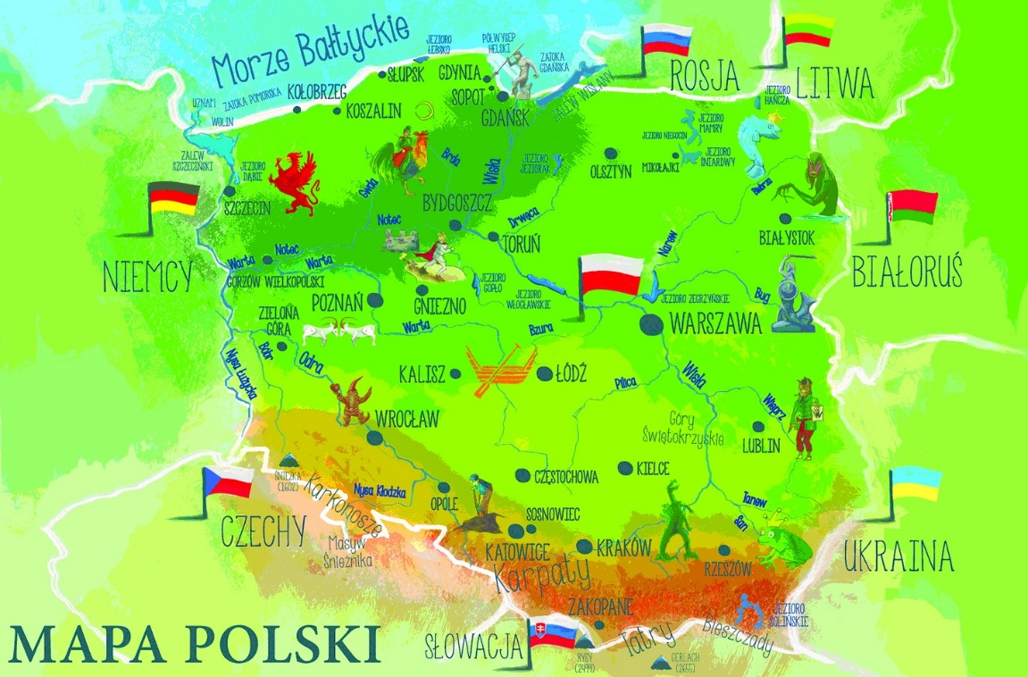
- Rozmowa na podstawie mapy Polski.

- Jak nazywa się kraj w którym mieszkamy?
- Jakie kolory widnieją na mapie Polski i co one oznaczają? / zielony - niziny, żółty -wyżyny i pomarańczowy – góry/.
- Jakie rzeki przepływają przez Polskę? /Wisła i Odra/
- Nad jakim morzem leży Polska?
- Jakich sąsiadów ma Polska?

- Podanie tematu pracy oraz demonstracja sposobu jej wykonania. ( wydzieranka)
Dziecko dostaje kartkę z narysowanym konturem Polski oraz zaznaczeniem sąsiadów. Z kolorowego papieru zapełnia kontur Polski według wcześniejszych ustaleń: kolor zielony – niziny, żółty – wyżyny, pomarańczowy –góry, niebieski – morze, a sąsiadów – każdego innym kolorem.
Możemy również wyciąć z książki „Pięciolatek – Razem poznajemy świat” cz.4., s. 11., kwadraty z nazwą danego kraju /sąsiada/, strojem narodowym i przykleić w odpowiednim miejscu na kartce.(Dotyczy pięciolatków)

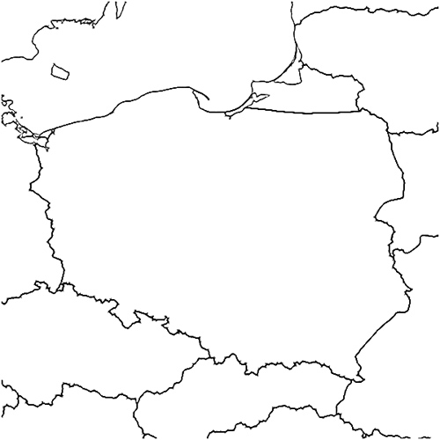

- Zabawa „Sąsiedzkie powitanie”
cel: zapoznanie ze słowem „dzień dobry” w językach naszych sąsiadów, utrwalenie wyglądu flag, właściwej kolorystyki, zachęcenie do witania się w różnych językach.
Rodzic wypowiada słowa powitania w różnych językach /krajów, które graniczą z Polską/, a dzieci powtarzają je jak echo. Wskazuje jednocześnie flagę danego kraju. ( można wykorzystać flagi do ćwiczenia z poprzedniego dnia)
niemiecki - Guten Tag polski - Dzień dobry litewski – Labasrytas rosyjski – Dobroeutro czeski - Dobry den słowacki – Dobre rano ukraiński – Dobrogo ranku białoruski – Dobrajeranica

- Zapoznanie z prezentacją zawierającą ciekawe informacje na temat sąsiadów Polski.
Link do prezentacji

https://view.genial.ly/5e9ee2725fd5f20d855b09a6/interactive-image-sasiedzi-polski?fbclid=IwAR3NaC2iHLxGEIGqPi9r3zaFYlaAlHmeT2u-dqHxcq6kIRRVHPdYQldCX6I

- Obejrzenie filmiku edukacyjnego na temat symboli Polski - utrwalenie wiadomości dotyczących symboli narodowych.
Link do filmiku
https://www.youtube.com/watch?v=Xv7DNwMDoAM&feature=youtu.be&fbclid=IwAR3L6ZsdPClWjHEpIdRaQ7_hD-7qxlbaybJPG7pWyRSR1uFm6p1C701MMUM
Prace do wykonania w domu

Podręcznik karty pracy
4 latki - str. 9
5 latki - str. 11
Ćwiczenia ruchowe ( do wyboru)
https://www.youtube.com/watch?v=351fw50UOn8
https://www.youtube.com/watch?v=MnJGo76BRHE
https://www.youtube.com/watch?v=0ha3YO44EFE

